中山工商108學年度英、日語文能力競賽實施計畫
- 依據：
(一) 本校108學年度提升高級中等學校學生英語文成效實施計畫
(二) 國際教育處108學年度工作計畫辦理。
二、目的：
（一）為加強學生語文素養與學習興趣。
（二）提升學生參與各項英、日語能力競賽之競爭力。
三、辦理單位：
主辦單位：國際教育處
協辦單位：應用英語科、應用日語科
四、辦理時間及地點：
(一) 比賽時間：12月10-11日(星期二、三)。
(二) 比賽地點：至善大樓七樓多媒體教室、明德大樓一樓語言專業教室、圖書館。
(三) 各組競賽詳細時間與地點於報名結束後，公告於校務焦點與最新消息。
五、參加對象：
(ㄧ) 英文組
組別 | 競賽項目 | 參加對象 | 普高 |  | 正規班部分班級  (如備註說明)
A  組 | 朗讀 | 一年級 | 每班1人，至多2人參加
A  組 | 作文 | 一年級 | 自由報名，至多10名，依報名順序，額滿為止
A  組 | 作文 | 二年級 | 每班1人，至多2人參加
A  組 | 演講 | 一年級 | 自由報名，至多10名，依報名順序，額滿為止
A  組 | 演講 | 二年級 | 每班1人，至多2人參加
A  組 | 簡報 | 一年級 | 自由報名，至多5組，每組1-3人，依報名順序，額滿為止
A  組 | 簡報 | 二年級 | 每班1-2組，每組1-3人
B  組 | 競賽項目 | 參加對象 | 建教班 | 實用技能學程 |  | 正規班部分班級  (如備註說明)
B  組 | 朗讀 | 一年級 | 每班1人，至多2人參加
備註：
- A組正規班級如下：
一年級：汽一乙、機電一乙、資一乙、電機一乙、資處一乙、幼保一甲、餐飲一丙、觀光一乙、應英一甲、應英一乙、應日一甲、普一甲、普一乙、普一丙
二年級：汽二乙、機電二乙、機電二丙、電二乙、資二乙、資處二乙、美容二甲、幼保二甲、餐飲二丙、觀光二乙、應英二甲、應英二乙、應日二甲、普二甲、普二乙、普二丙
2. B組為A組以外之班級。
(二) 日文組
日文
應用日語組 | 參加  對象 |  | 1年級-3年級
應用日語組 | 競賽項目 | 朗讀 | 每班7人，採混年級、個人競賽
應用日語組 | 競賽項目 | 單字 | 每班15人，採混年級、個人競賽
非應用日語組 | 參加  對象 |  | 1年級-3年級
非應用日語組 | 競賽項目 | 朗讀 | 任何班級皆可報名(應用日語科除外)，至多30名，額滿為止。
備註：應用日語組係指應用日語科學生。
六、競賽規則與評分標準：
(一) 英語競賽規則與評分：
1. 規則：
競賽項目 | 競賽方式 | 競賽時限 | 實施對象
朗讀比賽 | 提供各組2篇文章，參賽者擇一參賽，賽前公告聲音檔及文字檔供學生下載練習。 | 限時2分鐘，結束鈴響後，應即下台。 | 分A、B兩組競賽。
作文比賽 | 依圖片與文字提示，在規定時間內完成約120字，1-2段落之短文。 | 限時40分鐘，準時進場，時間到即刻停筆收卷。 | 本校A組班級學生(一、二年級混合競賽)。
演講比賽 | 由參賽同學以下列題目為題：  “Will AI take over the world?”，撰寫3分鐘演講稿，在規定時間內演說完畢，需以英語完成全部演說並且不可看稿。 | 限時3分鐘，結束鈴響後，應即下台。 | 本校A組班級學生(一、二年級混合競賽)。
專題簡報  比賽 | 由參賽學生以“US-China Trade War”為題，製作PPT檔展示，並全程以英語解說並且不可看稿。 | 限時5分鐘，結束鈴響後即下台。 | 本校A組班級學生(一、二年級混合競賽)。
2. 競賽評分標準：
(1) 朗讀比賽：
① 語音（發音、語調、音量、旋律） | 40%
② 流暢度（讀句的順暢與清晰度、語速、語氣） | 40%
③ 儀態（儀容、態度、表情、自信） | 20%
※ 遇有同分情形時，以(1)語音(2)流暢度高低順序決定名次。
(2) 作文比賽：
① 內容 | 30%
② 結構 | 20%
③ 文法 | 20%
④ 修辭 | 20%
⑤ 標點與拼字 | 10%
※ 遇有同分情形時，以(1)內容(2)結構(3)文法高低順序決定名次。
(3) 演講比賽
① 語言表達能力（發音、語調、流暢度、準確性） | 40%
② 演講內容（切題度、創意性、組織結構） | 40%
③ 台風儀態（肢體語言、儀態、自信） | 20%
※ 遇有同分情形時，以(1)語言表達能力(2)演講內容的得分高低順序決定名次。
(4) 專題簡報比賽：
① 英語演說技巧（發音、語調、流暢度、準確性） | 40%
② 簡報內容（切題度、創意性、組織結構） | 40%
③ 台風（組員協調、肢體語言、儀態、自信） | 10%
④ PPT設計 (組織結構、創意性、視覺設計) | 10%
※ 遇有同分情形時，以(1)英語演說技巧 (2)簡報內容的得分高低順序決定名次。
(二) 日語競賽規則與評分：
1. 規則：
競賽項目 | 競賽方式 | 競賽時限 | 實施對象
朗讀比賽 | 賽前公告聲音檔及文章檔供學生下載準備。 | 限2分鐘，聽到結束鈴聲不論朗讀完畢否應即下台。 | 分應用日語組與非應用日語組進行比賽。
單字比賽 | 每位參賽學生依題目要求回答30個單字題，以答對總分依序排名，得分最高前10名，進行第二階段單淘汰制複賽。 | 第一階段限時30分鐘。  第二階段比至優勝者產出。 | 應用日語科學生。
2. 競賽評分標準：
(1) 朗讀比賽：
① 語音（發音、語調、音量、語速） | 40%
② 流暢度（讀句、語氣的順暢與清楚程度） | 40%
③ 儀態（儀容、態度、表情） | 20%
※ 遇有同分情形時，以(1)語音(2)流暢度高低順序決定名次。
(2) 單字比賽：
每位參賽學生依題目要求回答30個單字題，以答對總分依序排名，得分最高前10名，進行第二階段單淘汰制複賽，如有同分者可增額錄取參加複賽。
(三）報名方式與題目公告：
1. 各項比賽採用網路線上報名，請各班導師上「校務資訊系統」，點選「活動線上報名」進行報名作業，本活動於11月4日起開放報名至11月22日截止，逾期不受理報名。
2. 英、日文之朗讀文章與錄音檔於11月4日起公布於英語文領域下載專區供下載。
八、競賽注意事項：如附件。
九、獎勵與考核：
(一）英文A組、英文B組、日文應日組、非應日組得獎名額參照下表：
參賽人數或組別數 | 錄取名次 | 佳作
10-19 | 前3名 | 1
20-24 | 前3名 | 2
25-29 | 前3名 | 3
30或以上 | 前5名 | 3
(二) 獎勵辦法：
1. 參賽人數或組別數未達30人(組)：各組第一名學生頒發榮譽卡3張、獎狀乙幀，並登錄五育，各組第二名學生頒發榮譽卡2張、獎狀乙幀，並登錄五育，各組第三名學生頒發榮譽卡1張、獎狀乙幀，並登錄五育，各組佳作學生頒發獎狀乙幀。
2. 參賽人數或組別數超過30(含)人(組)：各組第一名學生頒發榮譽卡5張、獎狀乙幀，並登錄五育，各組第二名學生頒發榮譽卡4張、獎狀乙幀，並登錄五育，各組第三名學生頒發榮譽卡3張、獎狀乙幀，並登錄五育，各組第四名學生頒發榮譽卡2張、獎狀乙幀，並登錄五育，各組第五名學生頒發榮譽卡1張、獎狀乙幀，並登錄五育，各組佳作學生頒發獎狀乙幀。
備註：個人賽項目以人數計，小組競賽項目以組別數計。
(三) 設計意見調查表提供參賽學生填寫滿意度，據以了解實施狀況，作為下次辦理
及改進參酌。
十、預期效益：
(一) 能提升學生對語言的興趣，開發語文潛能。
(二) 提高學生語文競爭力，增強自信心。
(三) 能提升學生簡報製作能力與口說能力。
十一、本計畫陳 校長核可後實施，修正亦同。
附件
中山工商108學年度英、日語文能力競賽注意事項
一、英文競賽
(一) 英文朗讀比賽：
1. 比賽報到同時進行抽籤決定出場順序，先到先抽，遲到未能自行抽籤學生由評審老師代抽，比賽開始後，叫號未到則視同棄權。
2. 比賽當天僅能使用主辦單位所提供之朗讀題本，不得攜帶個人題本或小抄。
3. 比賽時需攜掛號碼牌為辨識，不可於比賽中宣讀個人班級與姓名。
(二) 英文作文比賽：參賽者須自行攜帶文具(藍或黑原子筆、立可白)參賽，不可使用字典或任何參考書籍，比賽開始10分鐘後，未完成報到手續則視同棄權，遲到學生亦不得要求延長時間。
(三) 英文演講比賽：
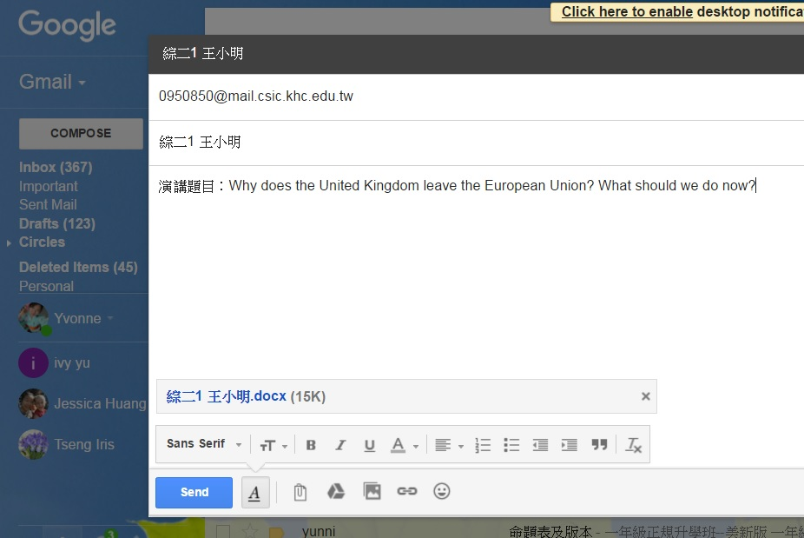
1. 參賽者須將演講稿於11月29日前以附件檔email寄交國際教育處供評審參考， email: 1050807@mail.csic.khc.edu.tw黃偉誠組長，郵件主旨為學生班級與姓名，文章以班級與姓名為檔名(如右圖)，內文需清楚標明演講題目，不得註明班級與姓名，主辦單位於收到檔案後將回函確認，如未收到確認回函，請與主辦單位連絡。
2. 比賽報到同時進行抽籤決定出場順序，先到先抽，遲到未能自行抽籤學生由評審老師代抽，比賽開始後，叫號未到則視同棄權。
3. 比賽時不得攜帶小抄上台。
4. 比賽時需攜掛號碼牌為辨識，不可於比賽中宣讀個人班級與姓名。
(四) 英文專題簡報比賽：
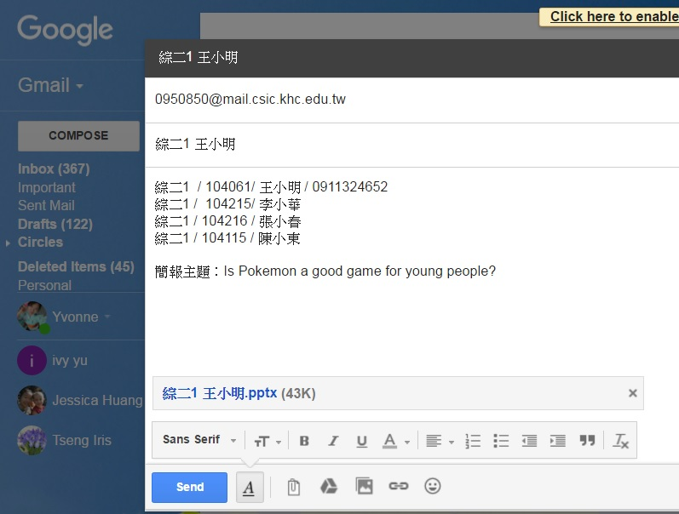
1. 參賽者需將簡報PPT檔案於11月29日前以email寄交國際教育處測試並做為比賽當日播放之檔案，email: 1050807@mail.csic.khc.edu.tw黃偉誠組長，郵件主旨註明班級與小組長姓名，郵件內文需註明班級、組別成員名單、小組長手機號碼(問題檔案聯絡使用)，與簡報主題，簡報檔案須以班級與小組長為檔案名稱(如右圖)，如未於指定時間前寄件，則視同棄權，主辦單位於收到檔案後將回函確認，如未收到確認回函，請與主辦單位連絡，如檔案過大無法寄送，請存放於雲端傳送連結供下載。
2. 比賽當日不接受隨身碟、光碟或郵件接收方式更改內容，比賽當天不提供網路連結。
3. 簡報檔案需為Office 2010版本，若使用更新版本，可能造成部分功能或效果無法使用或正常顯示。
4. 比賽報到同時進行抽籤決定出場順序，先到先抽，遲到未能自行抽籤學生由評審老師代抽，比賽開始後，叫號未到則視同棄權。
5. 比賽時需攜掛號碼牌為辨識，不可於比賽中宣讀個人班級與姓名，簡報檔內容亦不可有班級與姓名呈現。
二、日文競賽
(一) 日語單字比賽：參賽者須攜帶文具(藍或黑原子筆、立可白)參賽。
(二) 日語朗讀比賽：
1. 比賽報到同時進行抽籤決定出場順序，先到先抽，遲到未能自行抽籤學生由評審老師代抽，比賽開始後，叫號未到則視同棄權。
2. 比賽當天僅能使用主辦單位所提供之朗讀題本，不得攜帶個人題本或小抄。
3. 比賽時需攜掛號碼牌為辨識，不可於比賽中宣讀個人班級與姓名。

